Звіт

Про виконання лабораторної роботи №1

З курсу «сучасна електроніка»

Звіт підготував

Студент 2-го курсу фізичного факультету

КНУ ім. Т.Г. Шевченка

Клекоць Денис

Реферат

Об’єкт дослідження – осцилограф Tektronix TDS 1002B, та генератор частот.

Мета роботи – навчитися користуватися приладом, зберігати і обробляти дані вимірів , з’ясувати значення його функціональних клавіш.

Методи дослідження – проведення вимірів сигналів з внутрішнього, вбудованого в прилад, а також зовнішнього генератора сигналів.

Виконано вимірювання сигналів з генератора частот, і їх обробка.

Ми провели вимірювання даних сигналів для 1000 Гц (сигнал зовнішнього та внутрішнього генератора) та 700 Гц (сигнал зовнішнього генератора)

1. Ми зберегли зображення з екрану осцилографа для сигналу внутрішнього генератора;
   1. В режимі часової залежності (додаток 1);
   2. В режимі перетворення Фур’є (додаток 2);
2. Ми зберегли зображення з екрану осцилографа для сигналу зовнішнього генератора 1000 Гц (синусоїдальний сигнал);
   1. В режимі часової залежності (додаток 3);
   2. В режимі перетворення Фур’є (додаток 4);
3. Ми зберегли зображення з екрану осцилографа для сигналу зовнішнього генератора 700 Гц (синусоїдальний сигнал);
   1. В режимі часової залежності (додаток 5);
   2. В режимі перетворення Фур’є (додаток 6);
4. Використовуючи дані з приладу ми побудували залежність для сигналу внутрішнього генератора;
   1. В режимі часової залежності (додаток 7);
   2. В режимі перетворення Фур’є (додаток 8);
5. Використовуючи дані з приладу ми побудували залежність для сигналу зовнішнього генератора 1000 Гц (синусоїдальний сигнал);
   1. В режимі часової залежності (додаток 9);
   2. В режимі перетворення Фур’є (додаток 10);
6. Використовуючи дані з приладу ми побудували залежність для сигналу зовнішнього генератора 700 Гц (синусоїдальний сигнал);
   1. В режимі часової залежності (додаток 11);
   2. В режимі перетворення Фур’є (додаток 12);

Вихідні данні див. у відповідних файлах папки «measurement data & Graph»

Для отримання даних в зручному для обробки форматі ми використовувати власноруч написану програму на мові програмування С++ (див. файл Code, в папці «measurement data & Graph».)

Висновок:

Ми навчилися користуватись осцилографом і з виміряними даними.

Слід зазначити, що на графіках побудованих для перетворення Фур’є для синусоїдального сигналу немає характерного піку, це зв’язано з тим, що осцилограф не записував дані для малих частот.

Роботу виконували Клекоць Денис (Вимірювання даних з осцилографа), Паднюк Євгеній (Вимірювання даних з осцилографа і написання програми Code), Найденко Андрій (Написання програми Code).

Додаток 1

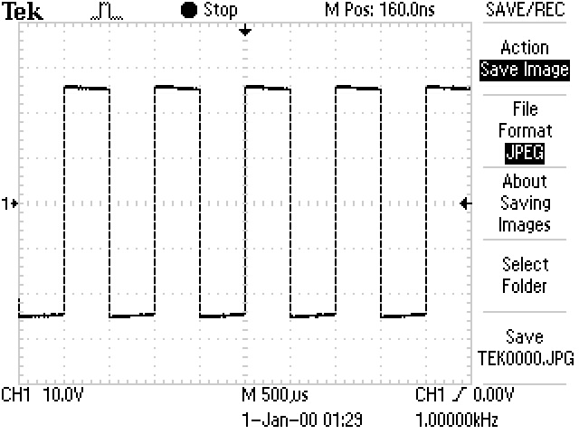

Додаток 2

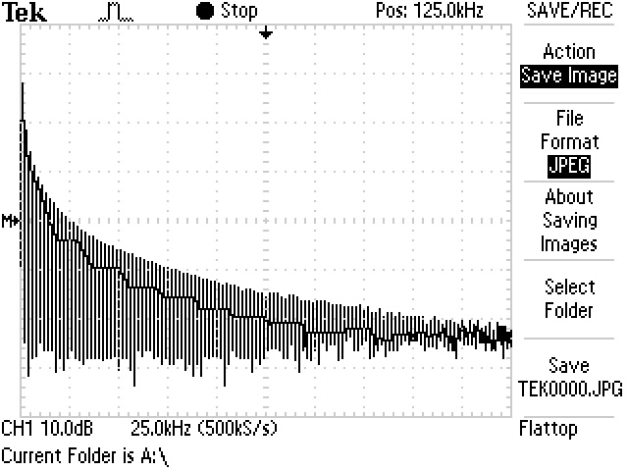

Додаток 3

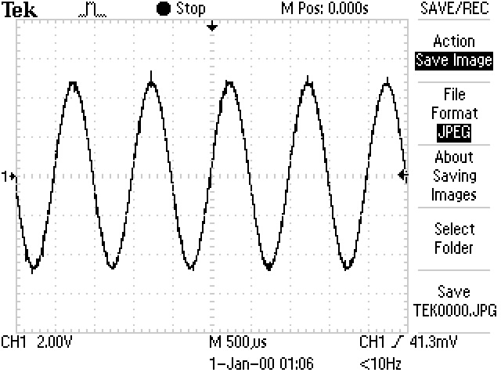

Додаток 4

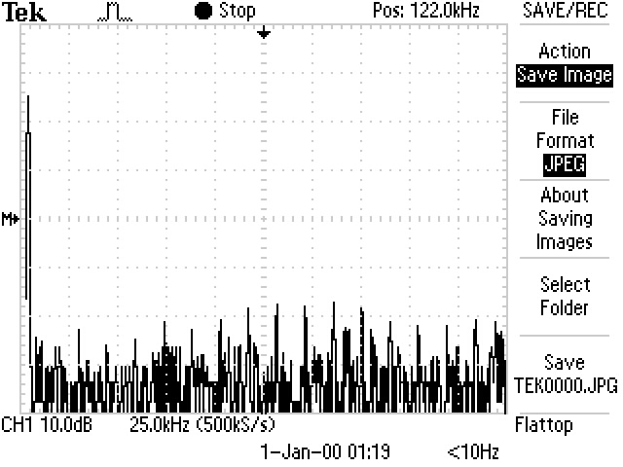

Додаток 5

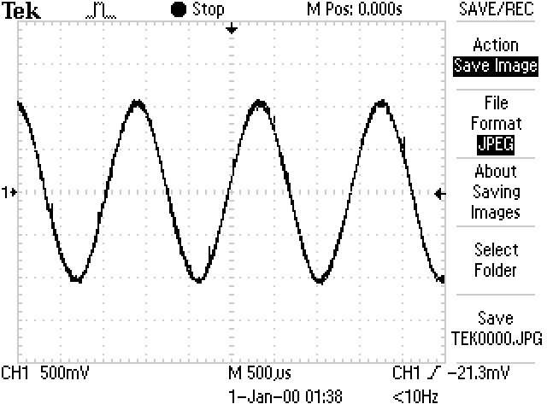

Додаток 6

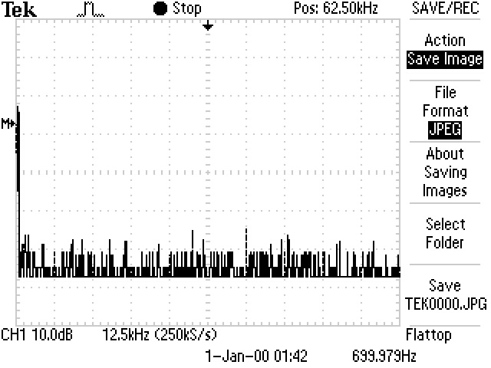

Додаток 7

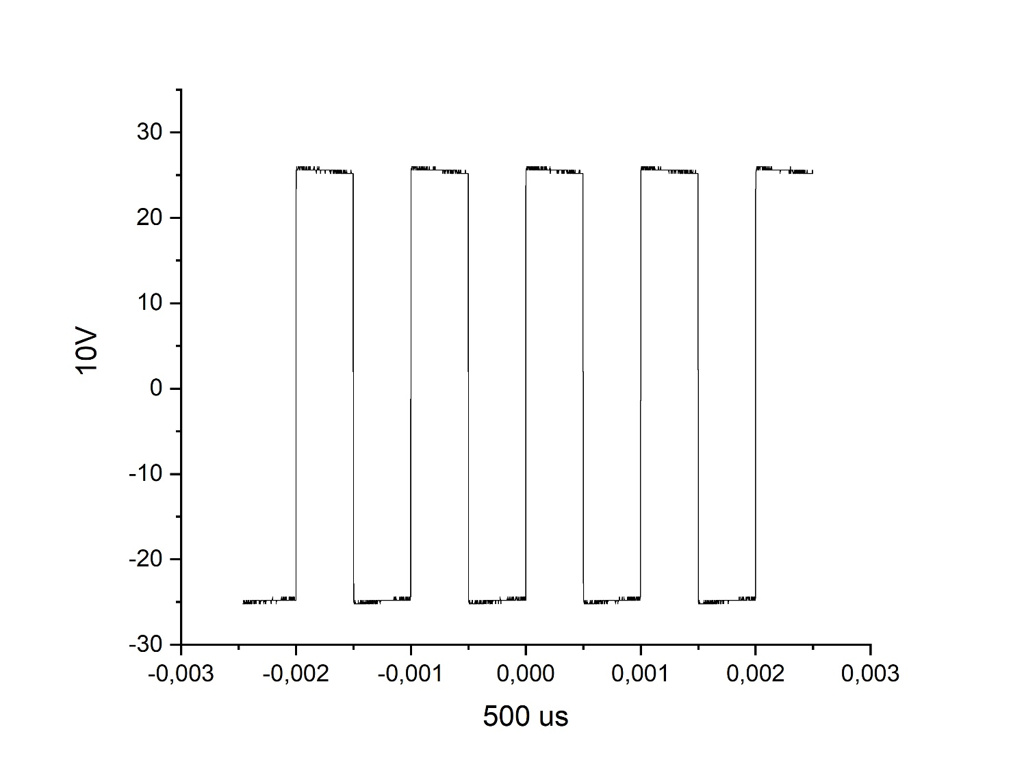

Додаток 8

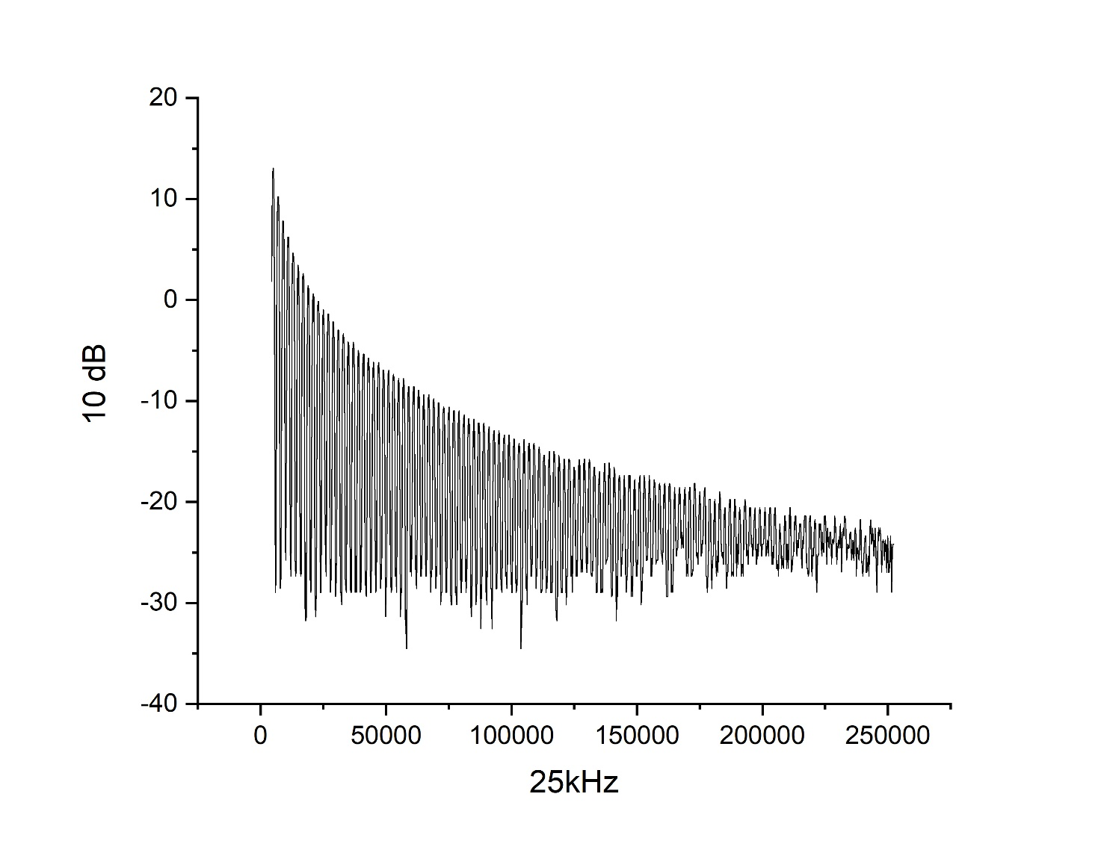

Додаток 9

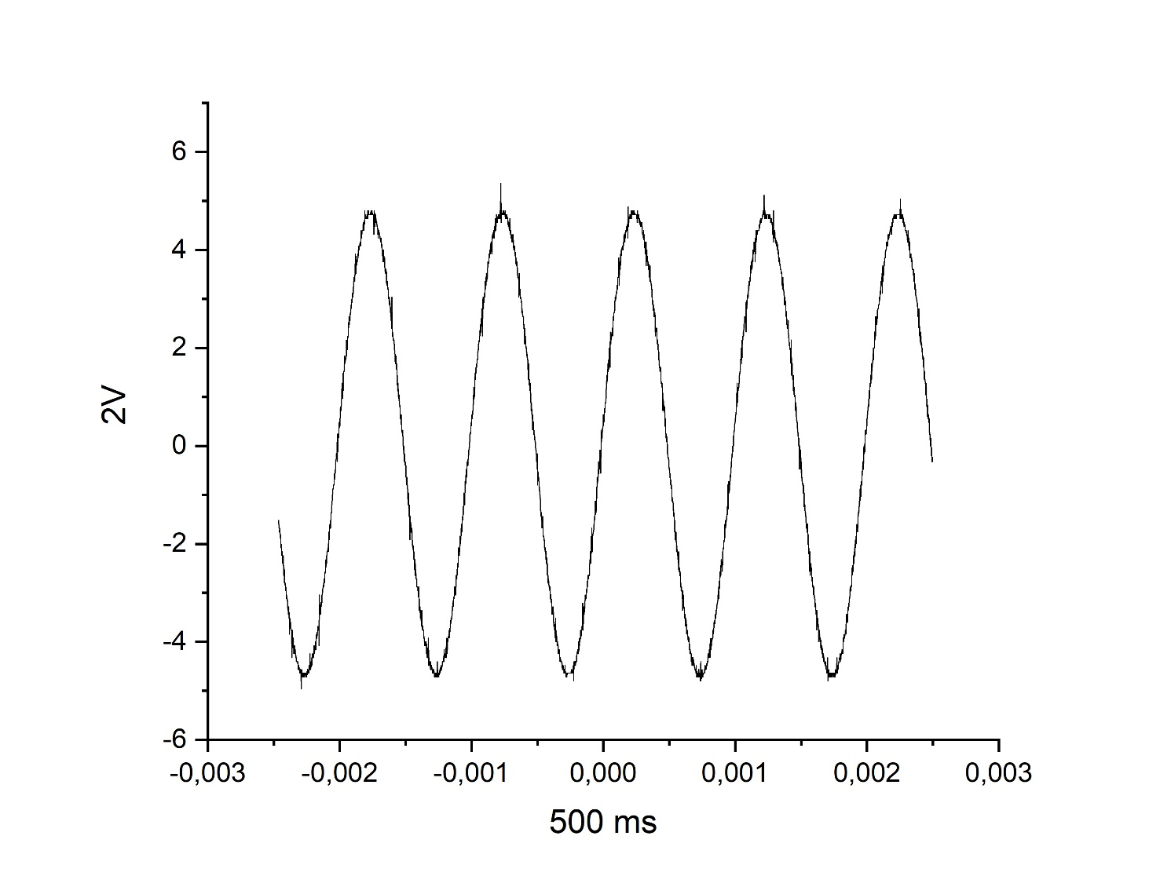

Додаток 10

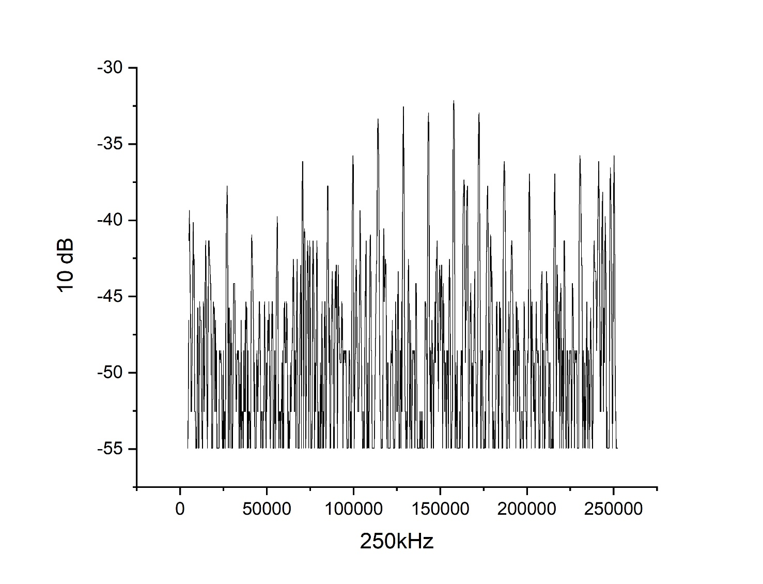

Додаток 11

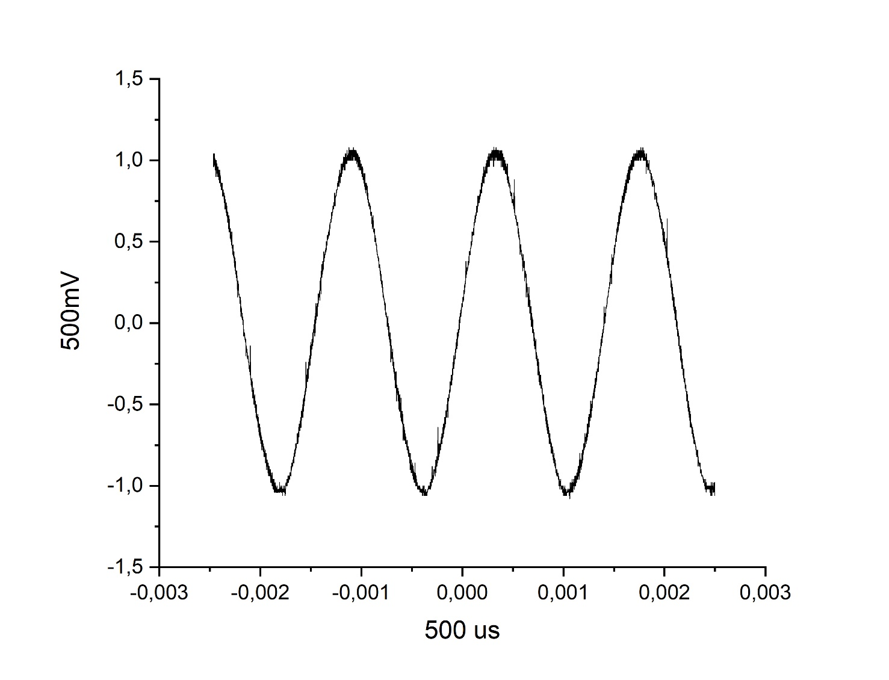

Додаток 12

